CE QUESTIONNAIRE EST UNE PROPOSITION, UNE BASE DE TRAVAIL ET L’ON NE PEUT QUE CONSEILLER VIVEMENT DE L’ADAPTER AU NIVEAU DES ÉLÈVES QUE L’ON A EN CHARGE ET AUX OBJECTIFS QUE L’ON CHERCHE A ATTEINDRE

Ce questionnaire comporte deux parties : la première est consacrée à la chapelle et à son parvis ; la seconde aux deux cimetières. Chacun correspond à un fichier informatique différent.
Ce questionnaire est destiné à être traité en plein air, sur un site en plein vent. Une pelouse recouvre le sol des cimetières. Le reste est couvert de bitume et de terre battue recouverte de gravier.
Il convient de prévoir une tenue vestimentaire adéquate.
Le site est coupé en deux par le Chemin des Dames. En raison des vitesses souvent excessives des véhicules, il convient d’être particulièrement prudent lors de la traversée de la route par les élèves. Il n’y a pas de passage protégé.
Vous pouvez naturellement modifier ce questionnaire. Si vous désirez augmenter le nombre de lignes par réponse, il suffit de taper Entrée pour créer une nouvelle ligne, puis de taper la touche Tabulation. Vous pouvez également modifier les questions, en supprimer ou en ajouter. Il est possible, par exemple, de répartir les questions entre des groupes d’élèves, pour une mise en commun des réponses en classe.
Il peut être intéressant de s’arrêter auprès d’une ou deux stèles présentes le long du Chemin des Dames pour établir une comparaison avec les cimetières (voir le questionnaire qui leur est consacré).

Bonne visite !

Durée de la visite : 0 h30 à 1 h.

Compétences et objectifs principaux que cette activité peut contribuer à atteindre :

Connaissances | Capacités | Attitudes
- Mémoire de la Grande Guerre  - Aspects tactiques des opérations militaires  - Offensive Nivelle  - Guerre de tranchées, guerre de positions  - Destructions | - Mémorisation d’informations  - Compléter un questionnaire de mémoire  - Compléter un croquis  - Réaliser une réponse organisée | - Développer sa curiosité  - Enrichissement du vocabulaire  - Développement de l’esprit critique  - Développer la rigueur, la précision, le sens de l’observation  - Développer l’envie de visiter des lieux culturels  - Développer l’intérêt pour le passé et le patrimoine local

Le cimetière français
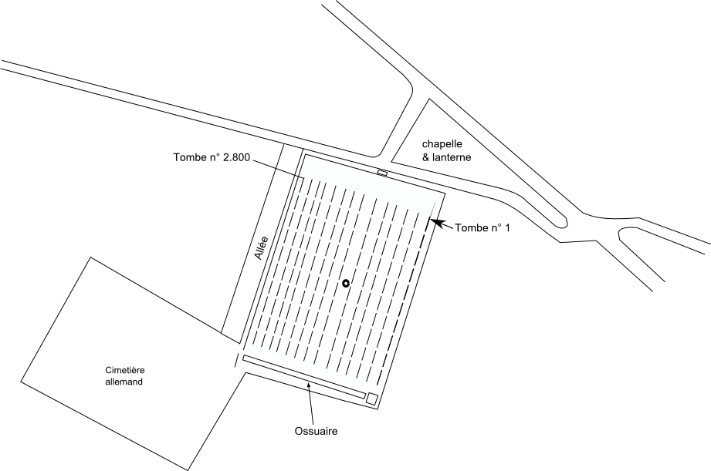
Croquis du cimetière français de Cerny-en-Laonnois

Lisez le panneau placé à l’entrée, puis répondez aux questions.
Combien de soldats français sont inhumés dans la nécropole ?
De soldats russes ?

Qu'est-ce que les Allemands ont installé dans la Caverne du Dragon ?

Relever les dates de la conquête de la Caverne du Dragon par les Français.

Les tombes
Cette nécropole contient des tombes chrétiennes et musulmanes ainsi qu'une tombe juive. Ces dernières recueillent les dépouilles de soldats africains qu'ils soient musulmans, chrétiens ou animistes, sont recueillies. Les premières contiennent des soldats européens, qu'ils soient chrétiens ou athées.

Examine et dessine les trois types de pierres tombales :

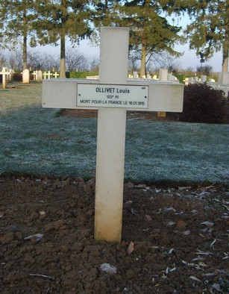 | 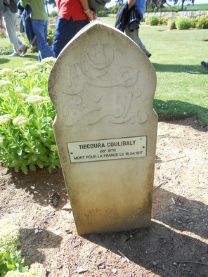 | 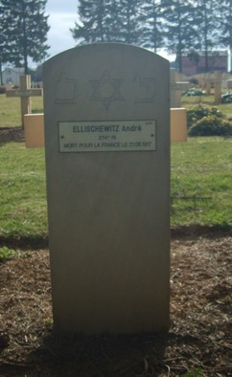
Soldat _____________ | Soldat _________________ | Soldat ________________

Quelles sont les informations mentionnées sur chaque tombe ?

Décrit les formes des différentes pierres tombales. Quels sont leurs points communs et leurs différences ?

Après avoir parcouru le cimetière et observé les tombes, répondez aux questions suivantes :
Quel type de pierre tombale est le plus nombreux ?
Pourquoi ?

Examinez les dates de décès de ces hommes. Quelle période de la guerre est la plus présente ? Quelles conclusions peut-on en tirer ?

Quelques tombes remarquables
A l'aide de leur numéro, recherche les tombes suivantes :

Tombes de soldats français

Tombe 1466
Cette tombe abrite les dépouilles de trois hommes :
Lacôme d'Estaleux (ou Lacôme d'Estalenx) Jacques
- capitaine commandant la 18e compagnie du 234e RI, mort pour la France le 14 juillet 1917
Dartiguelongue Léon
- sous-lieutenant à la 18e compagnie du 234e RI
- tué le 14 juillet 1917, porté disparu à Cerny
Pedeboscq Bernard
- soldat de 2e classe à la 18e compagnie du 234e RI
- tué à l'ennemi, porté disparu le 14 juillet 1917 à Courteçon
Ces hommes ont disparu lorsque les 18e et 19e compagnies du 5e bataillon du 234e RI, stationné dans le secteur de la Sucrerie de Cerny, ont été anéanties par une violente attaque allemande dans la nuit du 14 au 15 juillet 1917. Les pertes du 234e RI s'élèvent, pour cette affaire, à 3 officiers tués, 7 blessés, 6 disparus, 61 soldats tués, 152 blessés, 342 disparus, soit un total de 571 hommes hors de combat. En 1917, l'effectif d'un régiment d'infanterie est d'environ 3.000 hommes, chiffre rarement atteint du fait des pertes, des malades, des blessés et des permissionnaires.
Pourquoi ces trois hommes se trouvent-ils dans la même tombe ?

Tombe 2078
Commarrieu (Pierre Joseph)
- Né le 19 septembre 1877 à Gaujacq (Landes)
- Soldat de 2ème classe au 1er Régiment d'Aérostation, mort pour la France le 27 mai 1918 suite à des blessures à la tête. Disparu à Bory-les-Chaudardes (Aisne)

Qu'est-ce que l'aérostation ?

Quel est son rôle dans la guerre ?

Tombe 2772
Nguyen Mann :
- mort pour la France le 7 août 1920
De quelle région du monde est-il originaire ?
Pourquoi venir mourir si loin de sa terre d'origine ?

Que peut signifier le fait que cet homme soit « mort pour la France » deux ans après la fin de la guerre ?

Tombes de soldats russes
Combien y a-t-il de tombes de soldats russes ?
Pourquoi trouve-t-on des tombes de soldats russes dans ce cimetière ?

L’ossuaire
Quelle est sa forme ?

Combien de corps reposent dans cet ossuaire ?
Pourquoi n'ont-ils pas de sépulture individuelle ?

Qu'est-ce qui est inscrit sur le monument ?

Le cimetière allemand
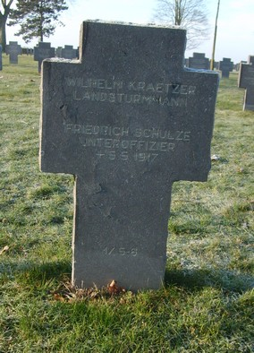
Décrivez les pierres tombales allemandes ?

Comment est mentionnée la religion des défunts ?

Que signifient les inscriptions sur les pierres tombales ?

Conclusion
Comparez l’organisation des deux cimetières.

Pour prolonger la visite

Rédigez une synthèse dans laquelle vous présenterez l’évolution du traitement des morts au cours de la Grande Guerre et dans l'après-guerre.
Rédigez une synthèse dans laquelle vous présenterez l’évolution du souvenir des morts au cours de la Grande Guerre et dans l'après-guerre.

Relevez le nom d'un mort et recherchez sa fiche sur le site Mémoire des hommes. Notez les circonstances de son décès, ses dates de naissance et décès, son unité. Recherchez le JMO de l'unité. S'il se trouve sur le site Mémoire des hommes, recherchez et notez les actions de l'unité à la date du décès du mort.

